**Дата:** 06.09.2022 **Урок:** навчання грамоти (письмо)  **Клас:** 1 – А

**Вчитель:** Мугак Н.І.

**Урок № 2.**

**Тема. Орієнтування на сторінці зошита (праворуч, ліворуч) (с.3)**

**Мета:** формувати в учнів уміння контролювати свою поставу під час письма; закріплювати уміння правильно тримати олівець під час письма; вчити орієнтуватися на сторінці зошита, розрізняти поняття *праворуч і* *ліворуч*; вправляти учнів у наведенні контурів предметів; закріпити знання учнів про навчальне приладдя; формувати вміння будувати речення за малюнками; виховувати старанність і охайність під час виконання в зошиті завдань олівцем.

**Обладнання**: презентація.

**Конспект уроку**

**І. Вступна частина.**

**1. Організація класу.**

*Продзвенів уже дзвінок,*

*починається урок.*

*Приготуйте без мороки*

*Все, що треба до уроку.*

*Зошит, ручку, олівці.*

*Все готове?*

*Молодці!*

**2. Вправа «Всі готові до уроку».**

**3. Актуалізація опорних знань. Вправа «Пригадайте…»**

*- Пригадайте, яке письмове приладдя нам потрібно для уроку письма.*

*- Пригадайте, як правильно сидіти за партою.*

*- Пригадайте, як правильно тримати ручку.*

*- Пригадайте, як правильно тримати зошит.*

**4. Стіна слів***.* **Словникова робота.**

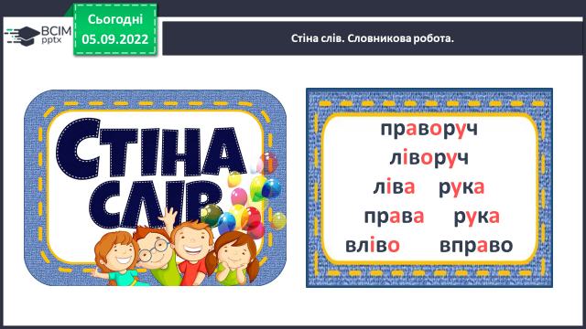

**5. Повідомлення теми уроку.**

- Сьогодні на уроці ми продовжимо вчитися орієнтуватися на сторінках зошита: праворуч, ліворуч; складати речення за малюнками; готувати руку до письма.

**ІІ. Основна частина.**

**1. Вправа «Підніміть праву, ліву руку!»**

***Запам’ятайте:*** *все, що розташоване з боку правої руки знаходиться праворуч, а те, що знаходиться з боку лівої руки, розташоване ліворуч.*

**2. Робота за сторінкою зошита «Я пишу» (с.3)**

***- Що зображено вгорі сторінки зошита?***

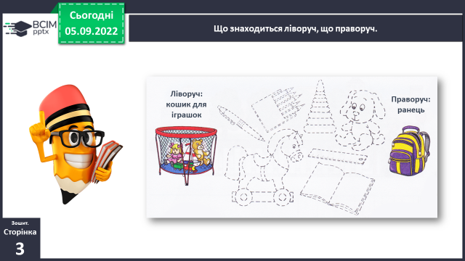

- Назвіть не зафарбовані предмети. Що знаходиться праворуч від цих малюнків? *(Ранець)*

- Що розташоване ліворуч? *(Кошик для іграшок)*

- Назвіть навчальне приладдя. Обведіть його олівцем.

- Покажіть стрілочками, які речі потрібно покласти в ранець.

- Розфарбуйте навчальне приладдя.

- Обведіть олівцем іграшки та вкажіть стрілочками, куди їх потрібно покласти.

- Розфарбуйте іграшки.

**3. Робота за сторінкою зошита (продовження).**

***- Що зображено посередині сторінки зошита?***

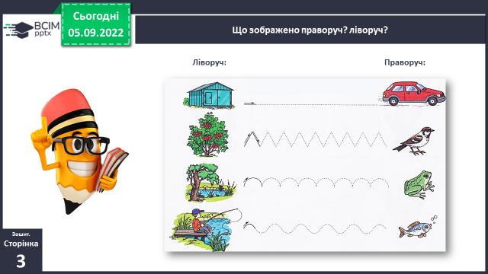

- Що зображено праворуч? *(Машина, пташка, жаба, рибка)*

- Що зображено ліворуч? *(Гараж, кущ калини, озеро, рибалка на березі річки).*

- Чи однаково рухаються предмети справа? Хто як рухається? Наведи олівцем по крапочках.

**4. Проблемне питання. Складання речень.**

**-** Як предмети і тварини з правої колонки пов’язані з малюнками, розташованими в лівій колонці? Складіть речення.

*(Машина виїхала з гаража. Пташка стрибає від куща калини.*)

**5. Продовження роботи в зошиті.**

***- Що зображено внизу сторінки зошита?***

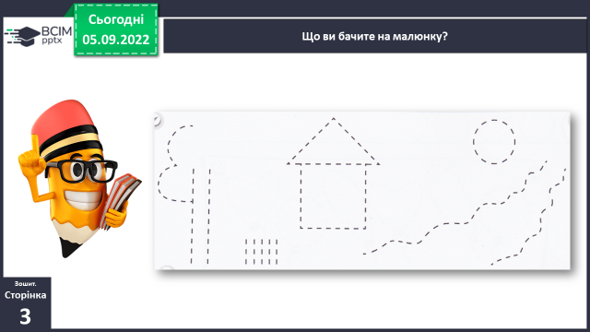

- Назвіть, що зображено внизу сторінки зошита?

**ІІІ. Заключна частина.**

**1. Виконання інтерактивного онлайн завдання.**

*Online завдання.*

**2. Рекомендовані тренувальні вправи.**

- Розфарбуй малюнок (c. 3) за зразком.

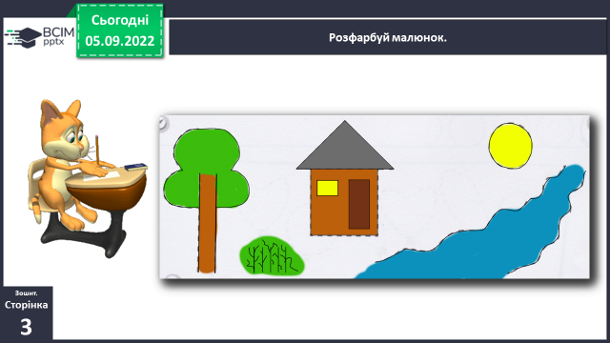

***Роботи надсилайте на Viber***